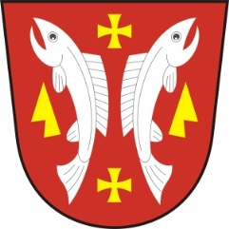
ObecNÍ ÚŘAD KARLOVICE
Karlovice 44, 763 02 Zlín 4, IČO 46276076
Tel.577992006, e-mail: karlovice@zlin.cz , ID DS: zd4bhmk

Výroční zpráva

O činnosti v oblasti poskytování informací ve smyslu § 18 zákona č. 106/1999 o svobodném přístupu k informacím
za rok 2019

- Počet podaných žádostí o informace a počet vydaných rozhodnutí o odmítnutí žádosti
- počet žádostí o informace, které obec obdržela v roce 2019: 1
- počet rozhodnutí o odmítnutí žádosti: 0

- Počet podaných odvolání proti rozhodnutí
- počet podaných odvolání proti rozhodnutí: 0

- Opis podstatných částí každého rozsudku soudu
- v roce 2019 neprobíhalo žádné přezkoumání rozhodnutí před soudem

- Výčet poskytnutých výhradních licencí, včetně odůvodnění nezbytnosti poskytnutí licence
- v roce 2019 nebyla poskytnuta žádná výhradní licence

- Počet stížností podaných podle §16 a) zákona 106/1999, důvody jejich podání a stručný popis způsobu jejich vyřízení
- v roce 2019 nebyla podána žádná stížnost

- Další informace vztahující se k uplatňování tohoto zákona
- za poskytování informací nebyly požadovány žádné úhrady nákladů podle §17 zákona 106/1999. Žádosti o informace bylo v roce 2019 možné podávat elektronickou cestou na karlovice@zlin.cz osobně písemně v kanceláři OÚ nebo do datové schránky obce: zd4bhmk

Karlovice 10.2.2020

Lubomír Řehůřek
starosta obce

